**学习主题：经典之声**

1. **学习目标**

同学们，今天我们学习的主题是《经典之声》，这节课我们将在聆听钢琴曲《土耳其进行曲》的活动中，复习巩固进行曲体裁的音乐特点，记忆并哼唱乐曲主部、第一插部的旋律；感知回旋曲的曲式结构，体会欢快活泼、威武雄壮的音乐情绪。

1. **学习活动**

活动1：欣赏乐曲中的一个主题音乐，边听边用适合的动作感受音乐情绪及音乐风格特点。

活动2：聆听主题A，视唱曲谱，并通过演唱、聆听、观看钢琴演奏视频，体会八度和声音程表现出的恢弘气势，感受和记忆主题旋律。

活动3：完整欣赏乐曲，数一数主题A在乐曲中出现的次数，判断乐曲的演奏形式及音乐体裁。

活动4：聆听主题B，观察图形谱、哼唱旋律，感受乐曲情绪及旋律走向，记忆主题旋律。

活动5：聆听主题C，手划图形谱，体会这一主题旋律的速度与节奏特点。

活动6：完整聆听全曲，排列曲式结构，了解乐曲是“从插部开始的回旋曲式”。

1. **学习资源**
2. **乐曲谱例片段**

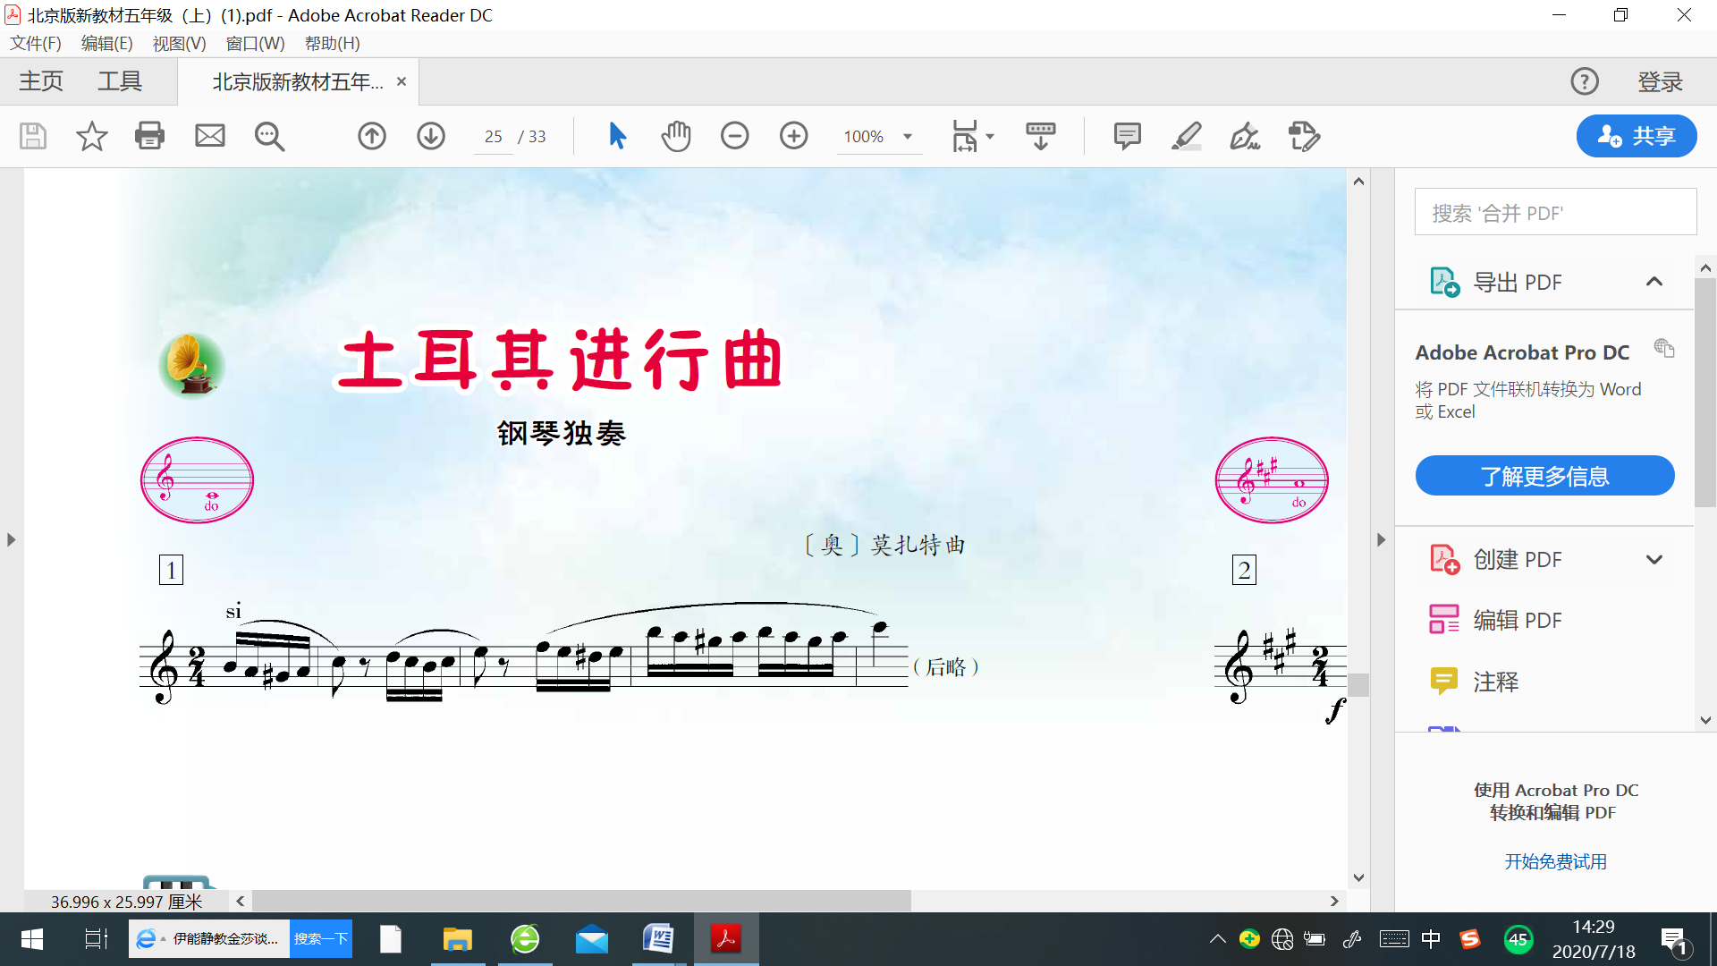

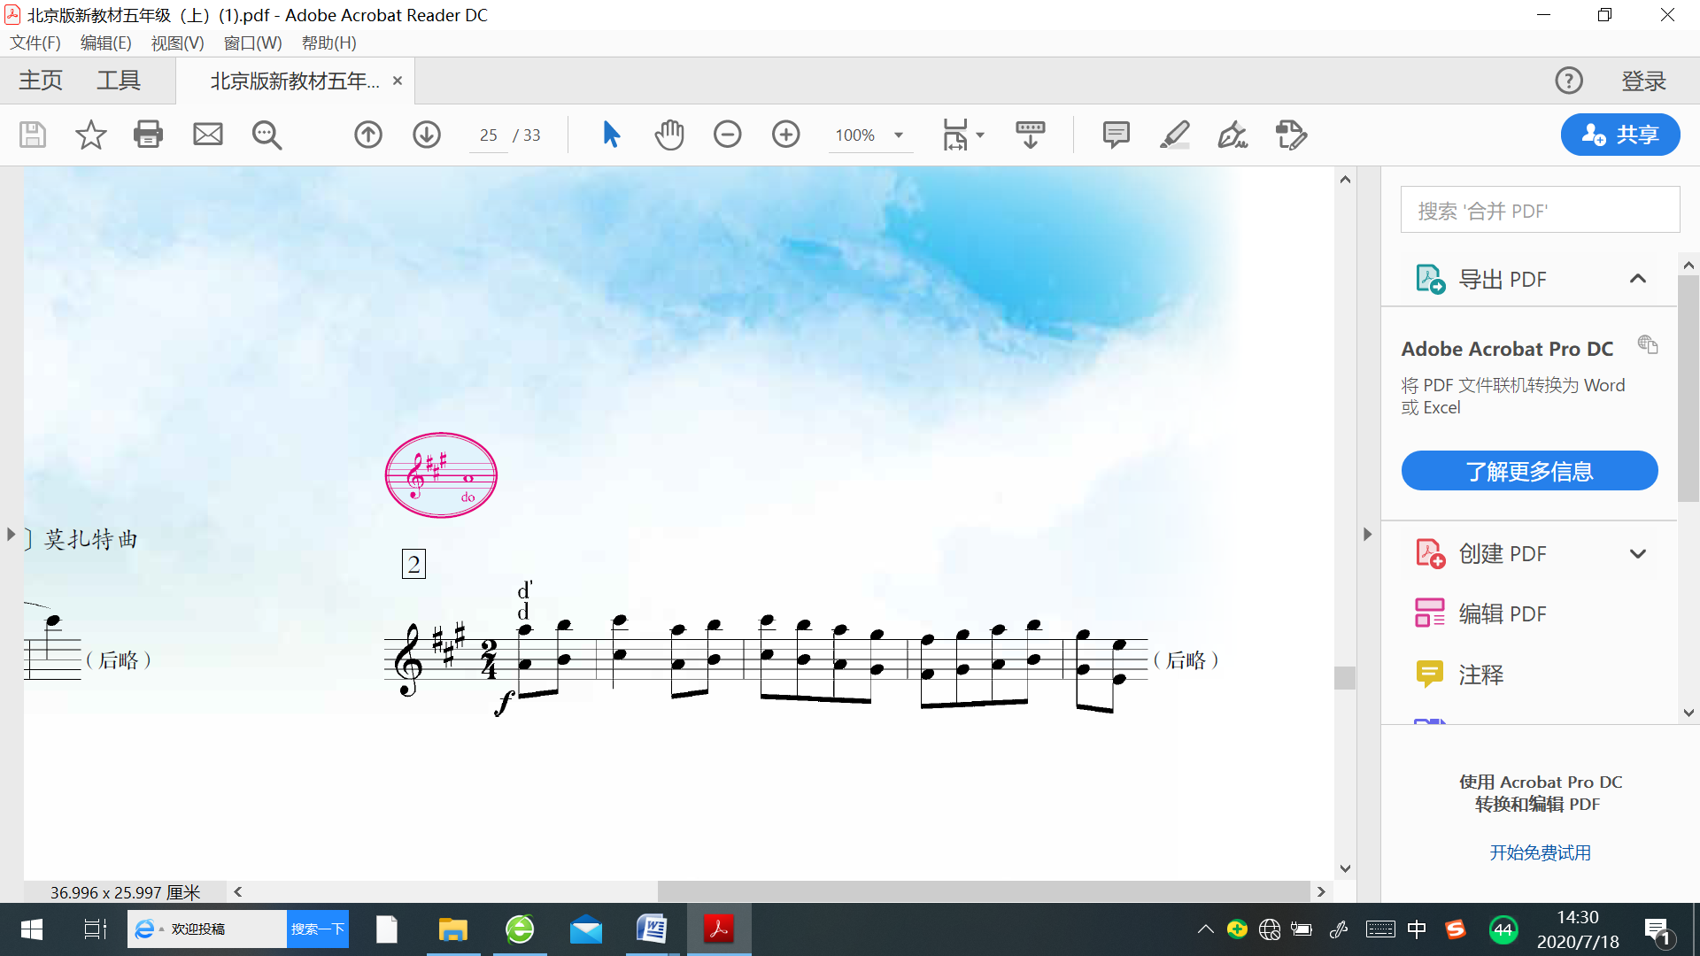

1. **《外国音乐辞典》中关于莫扎特的介绍**

Mozart, Wolfgang Amadeus 莫扎特，沃尔夫冈·阿玛多伊斯（1756—1791），奥地利作曲家，出生于萨尔茨堡。其父亲利奥波德·莫扎特是小提琴家兼作曲家。在父亲的鼓励下，莫扎特六岁即在慕尼黑和维也纳举行钢琴独奏会。1763年开始长途巡回演出，访问德国、比利时、巴黎、伦敦和荷兰。这地方对莫扎特日后的音乐风格都留下了烙印。《土耳其进行曲》是莫扎特钢琴奏鸣曲《A大调奏鸣曲》（K.331）中的第三乐章。